Travaux dirigés

Thème : L’analyse croisée dynamique au service du manageur de l’unité commerciale

- Un tableau croisé dynamique (TCD) est un outil puissant capable de calculer, de synthétiser et d’analyser des données, qui permet au manageur d’une unité commerciale de voir des comparaisons, des motifs et des tendances dans ses données.
- Un TCD est un tableau récapitulatif qui permet au manageur de classer ses données et de faire des calculs en définissant plusieurs critères cumulés (d'où le terme croisé).
- Il permet en quelques clics de faire un "rapport" sur un tableau avec de nombreuses données !
- A partir d’une feuille de calcul parfois difficilement exploitable, le TCD sera véritablement un mini tableau de bord permettant d’éclairer le manageur dans sa prise de décisions.
- A partir d’un TCD, il est possible de réaliser des graphiques.

I) Quels sont les apports de l’analyse croisée pour un manageur ?

Pour le découvrir, on vous a remis un tableau détaillant les ventes de la société Papetière (detailfacture.xlsx)

L’analyse croisée va consister à faire des regroupements de valeurs sur plusieurs niveaux.

Exemple : Vous souhaitez obtenir le total des ventes HT par client et par catégorie :

- 1er niveau de regroupement : par clients
- 2ème niveau de regroupement : par catégories de produits

Le tableau de synthèse se présentera comme suit :

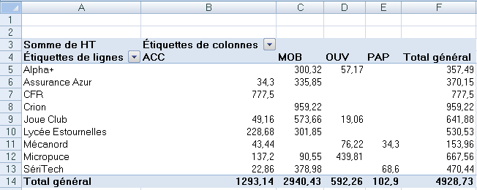
EXEMPLE
de tableau
croisé dynamique

Le tableau croisé dynamique doit être mis en forme pour être davantage lisible

Remarque : Si on avait eu un champ Représentant, on aurait pu avoir 3 niveaux de regroupement : par représentant, par client et par catégorie.

II) Créer un tableau croisé dynamique

Pour répondre à la demande des dirigeants de l’unité commerciale, vous devez concevoir un « rapport d’analyse croisée » des ventes HT par clients et catégories de produit.

- Ouvrez le classeur detailfacture.xls sous Excel.
- Sélectionnez la feuille nommée détail puis sélectionnez la plage de cellules A1 à K42
- Cliquez sur le menu Insertion puis cliquez sur Tableau croisé dynamique…
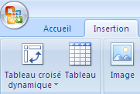

Suivre la démarche ci-dessous :

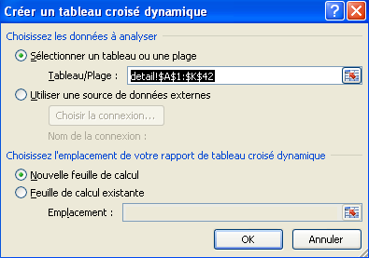

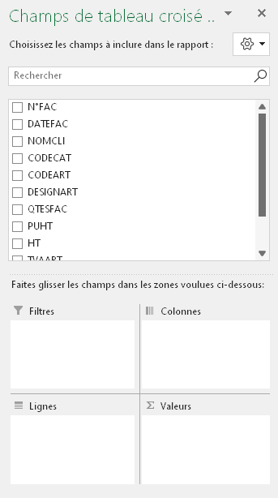²
Faire glisser les champs NOMCLI, CODECAT, HT
- Sélectionner le champ voulu dans la zone du haut.
- Cliquer dessus sans relâcher.
- Se positionner sur Colonnes, Lignes ou Ʃ Valeurs puis relâcher.

Faire glisser vers le bas pour faire apparaître tous les champs

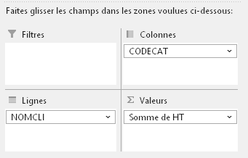


- Sélectionner le champ voulu dans la zone du haut.
- Cliquer dessus sans relâcher.
- Se positionner sur Colonnes, Lignes ou Ʃ Valeurs puis relâcher.

Pour répondre à la demande du Directeur, il faut obtenir ceci :

On obtient bien pour chaque client, le montant total des ventes HT par catégorie de produits.
Le tableau croisé dynamique doit être mis en forme pour être davantage lisible

Le tableau croisé dynamique est terminé

 | On doit souvent réaliser plusieurs tableaux croisés dynamiques. Pour ne pas refaire la démarche à chaque fois, on réalise une copie d’un tableau croisé dynamique existant et on modifie celui-ci ensuite. Ceci permet de gagner du temps.

Le premier tableau croisé dynamique sera intitulé TCD1, le second TCD2 et ainsi de suite.
Renommer le nom de l’onglet (en bas à gauche) :

Déplacer et copier le tableau croisé dynamique 1
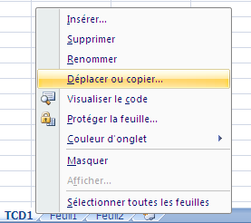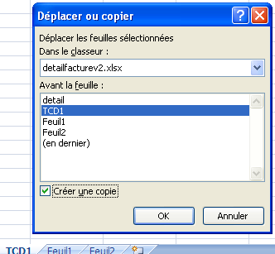
Cliquer sur le bouton droit de la souris

On dispose de deux tableaux croisés dynamiques identiques (TCD1 et TCD1 (2) :
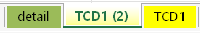

Renommer TCD1 (2) en TCD2.
Modifier ensuite TCD2 (pour réaliser un nouveau tableau différent de TCD1)

Il est possible de limiter le nombre de clients affichés en cliquant sur la liste déroulante NOMCLI ou le nombre de catégories en cliquant sur le champ CODECAT

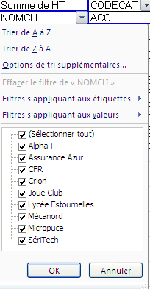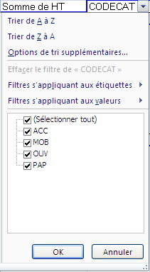

Application

On désire obtenir dans TCD2 le résultat suivant :

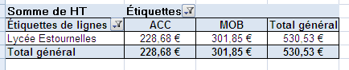

Application

On désire obtenir dans TCD3 le résultat suivant :

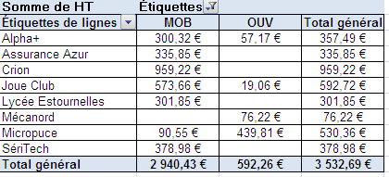

III) Modifier un tableau croisé dynamique

Il est possible d’ajouter, de supprimer ou de remplacer des champs de regroupement.

Application A faire dans l’onglet TCD4)

On désire obtenir dans TCD4 le résultat suivant :

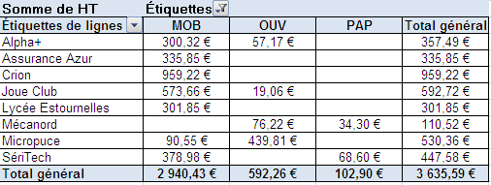

IV) Modification des fonctions de calcul dans un tableau croisé dynamique

Le champ de données HT a fait l’objet d’une somme. D’autres fonctions sont possibles. Pour y accéder se positionner sur Somme H.T et cliquer sur la flèche à droite

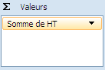

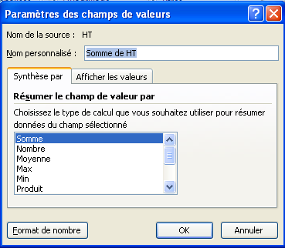 | 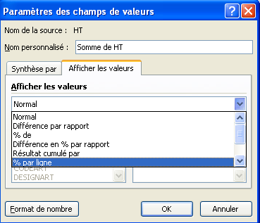

A partir des deux onglets (« Synthèse par » et « Afficher les valeurs », on peut modifier les paramètres des champs de valeurs

V) Applications

- Réaliser les tableaux croisés dynamiques ci-après (TCD5, TCD6, TCD7, TCD8, TCD9) :
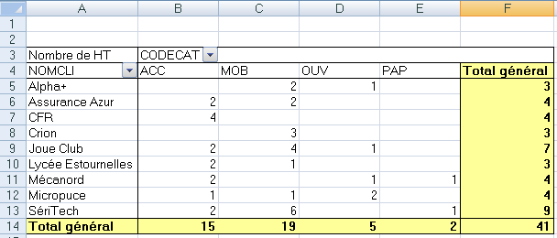

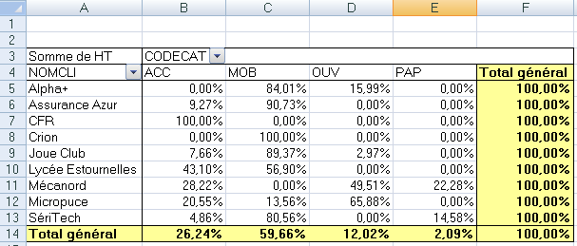
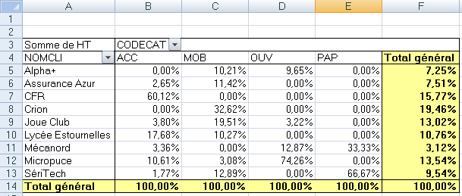

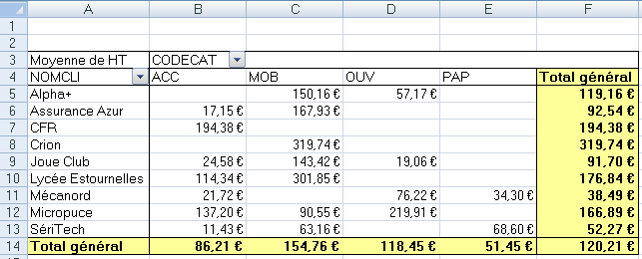

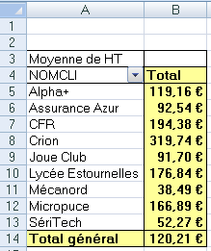
A partir des tableaux croisés dynamiques, on peut créer des graphiques (comme sur un tableau ordinaire d’Excel)

- Créer 3 graphiques pertinents à partir de 3 tableaux croisés dynamiques réalisés précédemment

Conclusion

L’analyse croisée dynamique est un outil performant permettant au manageur d’obtenir les informations dont il a réellement besoin.

